**Шкільні предмети.**

*28.09.2022 5А 5Б Хоменко А.Ю.*

**Мета уроку:**

**Практична:** активізувати лексичний матеріал з теми та ознайомити з новими словами;практикувати у вживанні нових слів з теми в усному та писемному мовленні;розвивати навички діалогічного мовлення;навчити вести бесіду про улюблені шкільні предмети.

**Освітня:** поглибити знання учнів про школу; розширити знання учнів про шкільні предмети.

**Розвиваюча:** розвивати навички соціокультурної компетенції; розвивати мовну здогадку та мовленнєву реакцію; розвивати навички самостійної роботи з матеріалом.

**Виховна;** виховувати відповідальне ставлення до школи; формувати зацікавленість у розширенні своїх знань.

**Хід уроку.**

1. 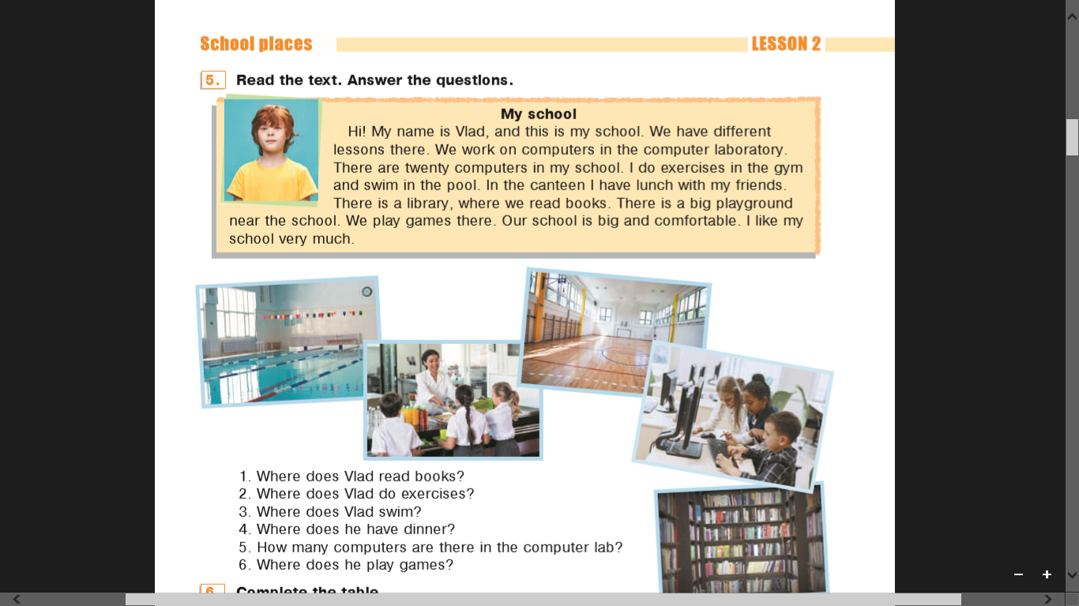**Warm up.** (ознайомтесь з текстом у вашому підручнику. Прочитайте і перекладіть його) Ex. 5 p.31
2. **Reading and writing.** (прочитай і запиши слова в словник. Пошукова робота)

**Ex. 1 p.32**

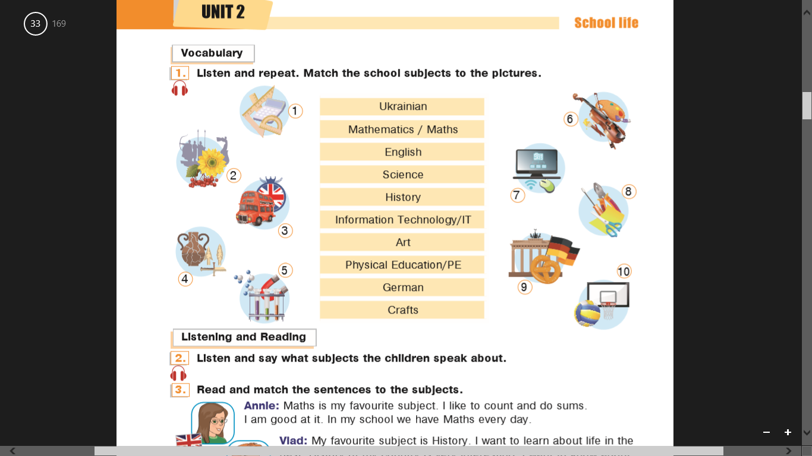

1. **Writing**. (склади 3 речення про улюблені уроки в школі і поясни чому)
2. **Listening. (**перегляньте презентацію)

<https://youtu.be/_jYFHzuTxCA>

**Home work**: Шановні діти, опрацюйте конспект уроку

* Прочитайте і перекладіть текст
* Знайти правильний переклад слова і запиши в словник впр. 1 стр. 32
* Склади невеличкий текст про свій улюблений предмет
* Переглянь презентацію з теми
* Письмову роботу чекаю на Human